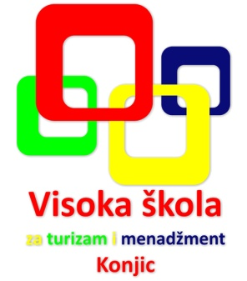
Visoka škola za turizam i menadžment
Varda 1, Društveni dom
88 400 Konjic, Bosna i Hercegovina
Tel.: +387 36 727 330
Fax: +387 36 727 330
info@vstim-konjic.ba
www.vstim-konjic.ba

Konjic, 21.10.2020. godine
Broj: O-II-42/20

Predmet: Obavijest o terminima rada sa studentima

Poštovane kolege,

za sva pitanja studenata, a obzirom na epidemiološke mjere koje su na snazi, molimo da se javljate u slijedećim terminima:

1. Dekan, prof.dr Marijana Šećibović, srijedom od 11:00-14:00h
2. Generalni sekretar, mr.iur Alaudina Boškailo, srijedom od 11:00-14:00h
3. Studentska služba, svakim danom od 10:00-12:00h

Komunikacija i susreti sa profesorima vrše se uz najavu i obaveznu obavijest studentskoj službi da postoji dogovoren termin.

Sva nastava odvija se online. Dolazak studenata na Visoku školu za turizam i menadžment Konjic, povodom pogoršane epidemiološke situacije moguć je samo uz najavu. U prostoru Studentske službe moguće je zadržavanje samo jednog studenta, uz obaveznu fizičku distancu. Nošenje maske i dezinfekcija ruku je obavezna.

